MALZEME BİLGİSİ

7.3. Seramik Türleri

Endüstride yaygın olarak kullanılan seramik türleri camlar ve pişmiş kil ürünleridir.

7.3.1. Camlar

Belirli bir atom düzenine sahip olmayan yani ergimiş haldeki amorf yapısını koruyarak katılaşmış malzemelerdir. Çok sert ve kırılgan olup, en önemli özellikleri saydam olmalarıdır.

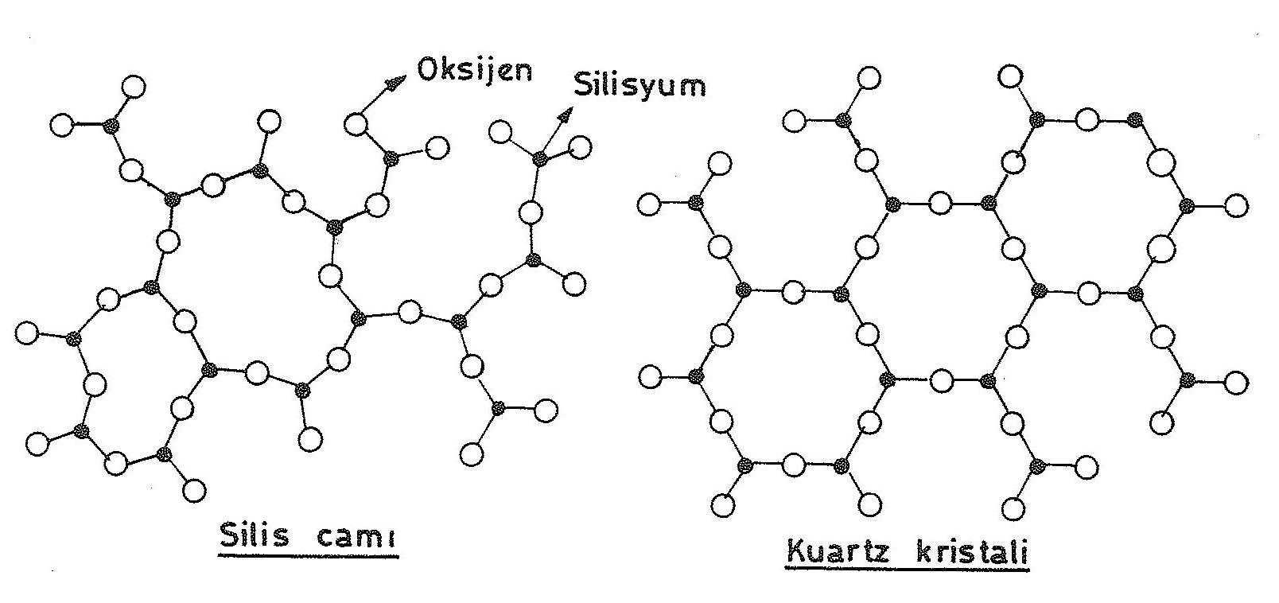

Şekil 7.3. Silikat yapıları

Camlar yüksek sıcaklık değerlerinde dahi yüksek viskoziteye sahip, normal soğumada kristalleşmeden katılaşan inorganik esaslı silikattır. Camın soğutulması sürecindeki viskozitesindeki kademeli artı, onun metallere göre daha geniş bir çalışma sıcaklığı sağlar. Camın ana bileşenini, saydamlık özelliği sağlayan, amorf yapı içinde erimiş ve dağılmış olarak bulunan silisyum oksit ( SiO₂ ) oluşturur. Camlar, çok sert ve kırılgan, basma dayanımları yüksek, hava, su ve asitlerin (Flour asidi dışında) kimyasal etkilerine dayanıklı malzemelerdir.

Oda sıcaklığında elmas ve sinterlenmiş klorür gibi malzemelerle işlenebilir. Ayrıca cam elyaf üretiminde kullanılır.

Cam üretimi, ana maddelerin hazırlanması, eritme, şekillendirme, soğutma ve tavlama aşamalarından oluşur. Daha önce belirtildiği gibi camın ana bileşenini silisyum oksit oluşturur. Bunun dışında ilave edilen metal oksitler cama değişik özellikler kazandırır. Magnezyum oksit (MgO) camlarda mekanik özellikleri kolaylaştırır. Kristal baryum oksit (BaO) ve kurşun oksitler (PbO, Pb₃O₄) camın yoğunluğunu ve ışığı kırma yeteneğini artırmada, alüminyum oksit ise, basınca ve ısıya karşı direnç sağlamasında kullanılır. Bunun dışında cama renk verme gibi değişik özelliklerin kazandırılmasında çeşitli maddeler kullanılır.

Yukarıda ifade edilen amaca uygun karışımlar oluşturulduktan sonra, bu karışımlar döner fırınlarda ya da potalarda yaklaşık olarak 1500 ºC’ye kadar ısıtılır. Sıcaklık arttıkça akışkanlık artar ve saydamlık gerçekleşir. Cama şekil verme sıcaklığı 1000-1200 ºC arasında değişir. Üretilecek malzemeye göre çeşitli şekillendirme yöntemleri uygulanır. Daha önce üfleme, çekme ve kalıplama şeklinde yöntemler yerini günümüzde, mekanik ve otomatik olarak endüstriyel yöntemler almıştır. Fırından çıkarılan cam, normal sıcaklıkta soğumaya bırakılırsa çatlama meydana gelir. Bunu önlemek amacıyla yavaş soğutma gerçekleştirilir. Soğutma sırasında oluşabilecek iç gerilmeleri gidermek için tavlama işlemi yapılır.

Silis camı (siO₂) cam oluşturmada çok iyi özelliklere sahip bir bileşiktir. Sıcaklığa dayanıklı cam ürün yapımında kullanılır.

Soda – kireç camı silise soda (Na₂O) ve kireç (CO) katılarak elde edilir. Pencere camı, ucuz cam yapımında kullanılır. Na₂O ve CaO, camın şekillendirilmesini kolaylaştırır. Bu cam, kimyasal etkilere ve suya dayanıklı olup, sertliği yüksektir.

Kurşunlu cam silise kurşun oksit (PbO) katılarak elde edilir. Kristal adı verilen değerli cam yapımında kullanılır. Yüksek oranda kurşun oksit bulunan camlar, düşük ergime sıcaklığına sahip olup, yüksek yansıtıcı ve dağıtıcı özellikler içerirler. Normal camlara göre, elektrik ve radyasyon kırıcı özellikleri daha iyi olduğundan, optik sistemlerde yer alırlar.

Boron silikat camı silise boron oksit (B₂O₃) katılarak elde edilir. Kimyasal etkilere ve yüksek sıcaklığa dayanıklıdır. Laboratuvar aletleri ve ateşe dayanıklı cam eşya üretiminde kullanılır. Pyrex de boron silikat camıdır.

Alüminasilikatlı camlar yaklaşık olarak % 20 oranında Al₂O₃ içeren bu camlar yüksek sıcaklıklara dayanıklıdır. Laboratuvar aletleri, ateşa dayanıklı cam eşya, mutfak gereçleri ile projektörlerde kullanılır.

Güvenlik camları çok zor kırılan ve kırıldığında kesici parça oluşturmayan özel cam türüdür. Bu camlar değişik yöntemler kullanılarak elde edilirler. Bunlarda en yaygın olarak kullanılan yöntemde, iki cam plaka arasına şeffaf bir plastik plaka (polivinilbutiral folyo) yerleştirilmesiyle elde edilen bu tip camlara tripleks adı verilir.

Bir diğer yöntemde ise, iki cam plaka arasına tel örgü yerleştirilir. Böylece hem kırılmaya karşı direnci artırılır hem de kırıldığında dağılması önlenir.

Cam lifi ergimiş cam, platin ya da platin alaşımından yapılmış bir potanın tabanındaki deliklerden belirli bir basınç ve debide itilir. Deliklerden çıkan camın hızla çekilmesiyle hızla uzayıp çapı küçülerek lif haline gelir. Daha sonra lif haline getirilen cam üzerine polimer püskürtülerek korozyona karşı direnci artırılır. Lif haline getirilen camın kırılganlığı da azalır.

7.3.2. Pişmiş kil ürünleri

Kil toprağın bileşenlerinden olup, kayaların herhangi bir etki sonucu ufalanmasından elde edilir. Kilin temel bileşeni silis, alüminat ve sudur. Kil bunlardan başka oksitler ve alkaliler de içerir.

7.3.3. Çimento ve beton

Beton çimento ile kum-çakıl karışımından oluşan seramik esaslı kompozit bir malzemedir. Burada çimento bağlayıcı-matris dir.

